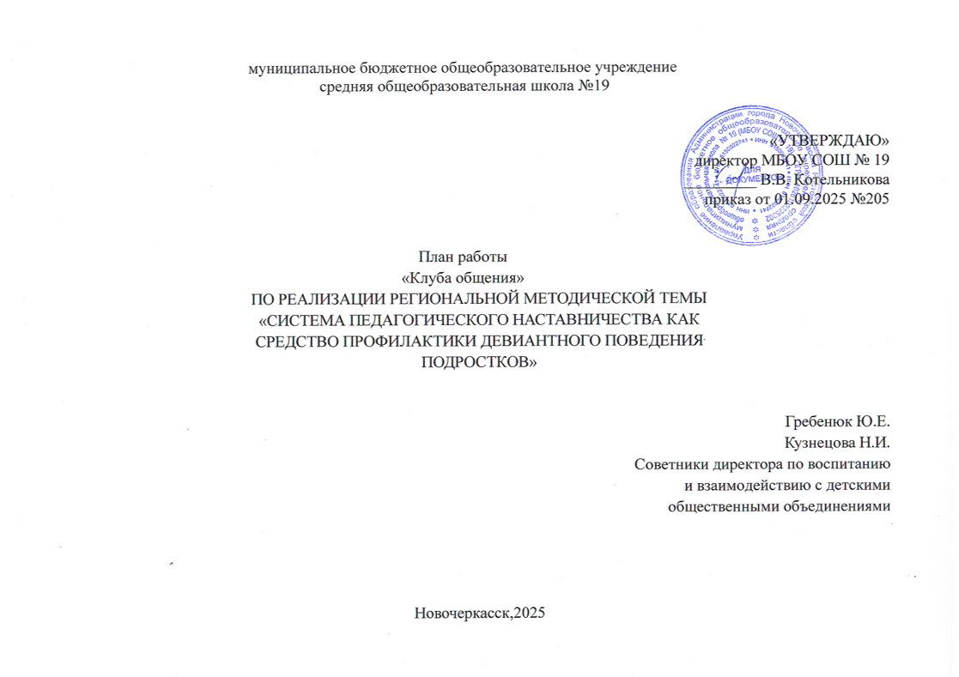

Проект «Клуб общения» в МБОУ СОШ № 19 направлен на вовлечение обучающихся группы «социального риска» в активную внеурочную деятельность.
В группу «социального риска» входят:
- подростки, склонные к девиантным формам поведения;
- обучающиеся 1-11 классов, постоянно неуспевающие в учебе;
- обучающиеся 1-11 классов, систематически пропускающие уроки без уважительной причины;
- несовершеннолетние, склонные к противоправному поведению (состоящие на учете в КДН и ЗП, ОДН).
Для уменьшения количества обучающихся группы «социального риска», в целях профилактики необходимо начинать работу на этапе, когда они входят в потенциальную группу «риска». Это обучающиеся, которые находятся в социальных условиях, неблагоприятных или недостаточно благоприятных для их развития:
- обучающиеся из малообеспеченных и неполных семей;
- обучающиеся из семей с высоким уровнем достатка, в которых родители не уделяют достаточного внимания;
- обучающиеся из неблагополучных семей;
- обучающиеся, у которых один или оба родителя – инвалиды;
- обучающиеся из семей, где один из родителей мачеха или отчим;
- обучающиеся, пережившие смерть близкого человека;
- обучающиеся из семей, где один или несколько детей имеют статус
- ребёнок-инвалид или дети с ограниченными возможностями здоровья;
- обучающиеся из семей мигрантов, беженцев, вынужденных переселенцев.

Описание
Ежегодно проблема отсутствия развитых коммуникативных навыков у подростков возрастает, так как большинство молодежи заменяют живое общение на общение в социальных сетях. А успешность коммуникативной компетенции человека, преимущественно складывается на основе опыта общения между людьми, формируется непосредственно в условиях личного взаимодействия.
Проект «Клуб общения» направлен на сохранение навыков социального взаимодействия, способствует социальной адаптации детей, находящихся в трудной жизненной ситуации, формированию лидерских качеств и навыков работы в команде, развитию социальной компетентности, активности и ответственности, формированию опыта социального поведения, необходимого для успешного вхождения в систему общественных отношений, популяризации традиционных жизненных ценностей, выявление и развитие творческих, интеллектуальных, а также коммуникативных способностей.
Социальный эффект от деятельности проекта состоит в следующем: происходит снижение уровня девиантного поведения, развитие нравственных качеств личности, развитие творческих, интеллектуальных, коммуникативных способностей и навыков, снижение уровня негативизма и асоциальности, формирование традиционных жизненных ценностей, вовлечение в социально-полезную деятельность.

Цель проекта:
Преодоление и предупреждение девиантного поведения, нейтрализация негативного влияния социальной среды, социальная реабилитация и коррекция поведения детей, находящихся в трудной жизненной ситуации, реализация занятости подростков и молодежи.

Задачи проекта:
- информировать обучающихся о возможностях клуба общения;
- организовать взаимодействие обучающихся между собой в рамках клуба;
- разработать нормативно-правовые документы (положение, программу) клуба общения;
- создать методический сборник игр на знакомство и сплочение коллектива;
- разработать сценарии совместных мероприятий.

Участники проекта:
- Обучающиеся школы 1-11 классы.
- Педагог-психолог школы.
- Социальный педагог.
- Педагог –организатор.
- Представители клубов общения других образовательных организаций.

Формы реализации проекта:
- тренинги по эффективному общению, деловым переговорам, конфликтологии, медиации;
- дебаты;
- семинары;
- лекции;
- мастер-классы;
- просмотр кинофильмов с дальнейшим обсуждением;
- публикации в СМИ.

Ожидаемые результаты проекта:
- изучение нормативно-правовых документов и составление положения о создании клуба, программы и плана работы 2025-2026 уч. год;
- создание сборника игр на знакомство и сплочение коллектива;
- привлечение обучающихся к реальному общению, через участие их в общих мероприятиях в неформальной обстановке;
- создание атмосферы радости, веселья, дружбы;
- повышение меры уважения к чувствам других;
- возможность чувствовать свою значимость, через работу в совместных группах;
- умение строить межличностные отношения;
- снижение уровня конфликтов в подростковой среде

Сроки реализации и целевая аудитория
Программа клуба рассчитана на 9 занятий по 1 часу в месяц , течение учебного года. Целевой аудиторией клуба являются обучающиеся 1-11 классы.

План работы
советников директора по воспитанию и взаимодействию с детскими
общественными организациями МБОУ СОШ № 19 Гребенюк Юлии Евгеньевны и Кузнецовой Надежды Ивановны
по работе с обучающимися группы-риска в рамках проекта «Клуб общения»
2025-2026 уч.г.

№ | Дата | Мероприятие | Форма деятельности | Цель деятельности | Соисполнители | Отметка о выполнении
Сентябрь
1. | 26.09.2025 | Знакомство. Правила клуба. Тренинг «Мы за общение без конфликтов!» | Беседа – знакомство.  Тренинг | Формирование навыков бесконфликтного поведения и общения. Развитие позитивных жизненных целей у обучающихся и мотивации к их достижению. | Советники по воспитанию  Гребенюк Ю.Е., Кузнецова Н.И.,  Педагог-психолог Алехина Н.Л., социальный педагог Мрыхина Р.А., куратор первичного отделения Движение Первых -Скачкова Е.С.
Октябрь
2. | 24.10.2025 | Права и обязанности несовершеннолетнего. | Беседа, лекция | Осознание наличия обязанностей у каждого человека. Формирование уважения к правам других людей | Советники по воспитанию  Гребенюк Ю.Е., Кузнецова Н.И.,
Ноябрь
3. | 28.11.2025 | Развития коммуникативных навыков | Тренинг | Развитие коммуникативных навыков, сплочение группы, формирование конструктивных форм общения подростков. | Советники по воспитанию  Гребенюк Ю.Е., Кузнецова Н.И.,  педагог-психолог Алехина Н.Л.
Декабрь
4. | 19.12.2025 | Фильм Р.Быкова «Чучело»,1983 | Кинопросмотр с обсуждением | Нахождение решений проблем противостояния ценностей истинных и мнимых, красоты духовной и внешней; развитие внутреннего мира учащихся; Формирование умения межличностного общения, ведения диалога; способность понимать других и сопереживать им, мужество встать на защиту слабого. | Советники по воспитанию  Гребенюк Ю.Е., Кузнецова Н.И.,  Педагог-психолог Алехина Н.Л., социальный педагог Мрыхина Р.А., педагог-организатор Скачкова Е.С.
Январь
5. | 23.01.2026 | Деловая игра «Как устроиться на работу» | Круглый стол | Профориентация. Формирование представлений о самостоятельном трудоустройстве. | Советники по воспитанию  Гребенюк Ю.Е., Кузнецова Н.И.,  педагог-психолог Алехина Н.Л., куратор первичного отделения Движение Первых -Скачкова Е.С.
Февраль
6. | 26.02.2026 | Занятие с элементами тренинга по профилактике девиантного поведения подростка  "Девиантное поведение, учимся говорить – нет" | Беседа. | Профилактика девиантного поведения подростков, формирование умения противостоять чужому давлению, выражать отказ оптимальными способами. | Советники по воспитанию  Гребенюк Ю.Е., Кузнецова Н.И.,  педагог-психолог Алехина Н.Л.
Март
7. | 27.03.2026 | Познавательно – профилактическое мероприятие.  «Знаешь ли ты закон…» | Занятие | Правовое воспитание, проверка в игровой форме знаний несовершеннолетних своих прав и обязанностей в соответствии с законодательством РФ. | Советники по воспитанию  Гребенюк Ю.Е., Кузнецова Н.И.
Апрель
8. | 24.04.2026 | "Курение. Взгляд изнутри" Россия, 2022 г., 35 мин., 12+, Режиссёр: Алексей Дегтярев | Кинопросмотр. Беседа | Демонстрация пагубного пристрастия к табаку и его последствия. | Советники по воспитанию  Гребенюк Ю.Е., Кузнецова Н.И. социальный педагог Мрыхина Р.А.
Май
9. | 15.05.2026 | Итоги работы дискуссионного клуба | Беседа | Реализация неформального общения среди участников клуба | Советники по воспитанию  Гребенюк Ю.Е., Кузнецова Н.И.,  педагог-психолог Алехина Н.Л., куратор первичного отделения Движение Первых -Скачкова Е.С.
10. | В течение учебного года | Посещение домов детей «группы риска» | Беседа | Информирование родителей школьников об успеваемости, поведении их детей | Советники по воспитанию  Гребенюк Ю.Е., Кузнецова Н.И.,  педагог-психолог Алехина Н.Л., куратор первичного отделения Движение Первых -Скачкова Е.С.

СПИСОК ЛИТЕРАТУРЫ
ЛИТЕРАТУРА ДЛЯ ПЕДАГОГА:
1. Т.А.Фалькович.Подростки 21 века.Психолого-педагогическая работа в кризисных ситуациях 8-11 классы.2008,Москва «ВАКО».
2. Пашкевич С. Дебатный Клуб старшеклассников/пособие для начинающего тренера/. Екатеринбург, Дом Учителя, 2003.
3. Бернс Р. Я-концепции и воспитание. Пер. с англ. /Общ. ред. и вступ. ст. В. Пилиповского, М.: 1986.
4. Буева Л. Человек: деятельность и общение. М.: Просвещение, 1978.
5. Кан-Калик В. Грамматика общения. М: Просвещение, 1995.
6. Завьялова С.М.Разработка и реализация ндивидуальных комплексных программ сопровождения детей «группы риска».Ростов-на-Дону,ЮФУ,2013 г
7. Миславский Ю. Саморегуляция и активность личности в юношеском возрасте. М.: Просвещение, 1991.
8. КИБИРЕВ А.А. СЕНЬЧУКОВА И.В. МОДЕЛЬ И ТЕХНОЛОГИИ РАБОТЫ С ДЕТЬМИ ГРУППЫ РИСКА В УСЛОВИЯХ ШКОЛЫ Учебно-методическое пособие.
.

